Лабораторная работа №9

Операционные системы

Александрова Ульяна

Содержание

# 1 Цель работы

Целью работы является ознакомление с операционной системой Linux. Получение практические навыки работы с редактором Emacs.

# 2 Задание

1. Ознакомиться с теоретическим материалом.
2. Ознакомиться с редактором emacs.
3. Выполнить упражнения.
4. Ответить на контрольные вопросы.

# 3 Теоретическое введение

Определение 1. Буфер — объект, представляющий какой-либо текст.

Буфер может содержать что угодно, например, результаты компиляции программы или встроенные подсказки. Практически всё взаимодействие с пользователем, в том числе интерактивное, происходит посредством буферов.

Определение 2. Фрейм соответствует окну в обычном понимании этого слова. Каждый фрейм содержит область вывода и одно или несколько окон Emacs.

Определение 3. Окно — прямоугольная область фрейма, отображающая один из буферов. Каждое окно имеет свою строку состояния, в которой выводится следующая информация: название буфера, его основной режим, изменялся ли текст буфера и как далеко вниз по буферу расположен курсор. Каждый буфер находится только в одном из возможных основных режимов. Существующие основные режимы включают режим Fundamental (наименее специализированный), режим Text, режим Lisp, режим С, режим Texinfo и другие. Под второстепенными режимами понимается список режимов, которые включены в данный момент в буфере выбранного окна.

Определение 4. Область вывода — одна или несколько строк внизу фрейма, в которой Emacs выводит различные сообщения, а также запрашивает подтверждения и дополнительную информацию от пользователя.

Определение 5. Минибуфер используется для ввода дополнительной информации и всегда отображается в области вывода.

Определение 6. Точка вставки — место вставки (удаления) данных в буфере.

# 4 Выполнение лабораторной работы

Я открыла emacs (рис. fig. 1).

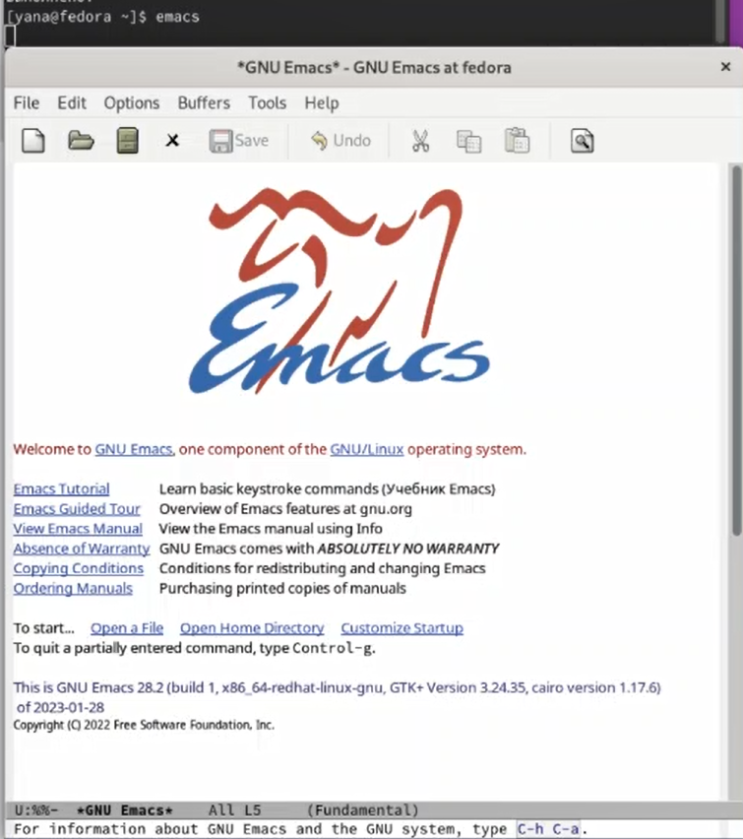

Рис. 1: Буфер

Я создала файл lab07.sh с помощью комбинации Ctrl-x Ctrl-f (рис. fig. 2).

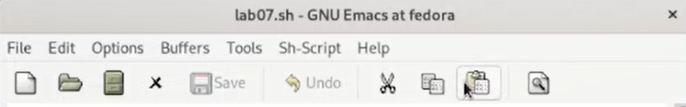

Рис. 2: Создание файла

Набрала предложенный текст и сохранила файл (рис. fig. 3).

Рис. 3: Сохранение

Рис. 3: Сохранение

Проделала с текстом стандартные процедуры редактирования: 5.1. Вырезать одной командой целую строку (С-k).  
5.2. Вставить эту строку в конец файла (C-y).  
5.3. Выделить область текста (C-space).  
5.4. Скопировать область в буфер обмена (M-w).  
5.5. Вставить область в конец файла.  
5.6. Вновь выделить эту область и на этот раз вырезать её (C-w).  
5.7. Отмените последнее действие (C-/).

Научилась использовать команды по перемещению курсора.

Вывела список активных буферов на экран, переключилась между ними (рис. fig. 4).

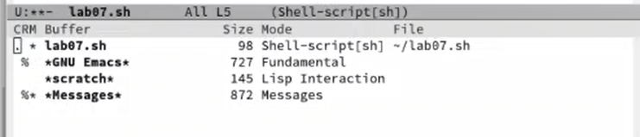

Рис. 4: Список буферов

Поделила фрейм на 4 части, открыла буфер и ввела текст (рис. fig. 5).

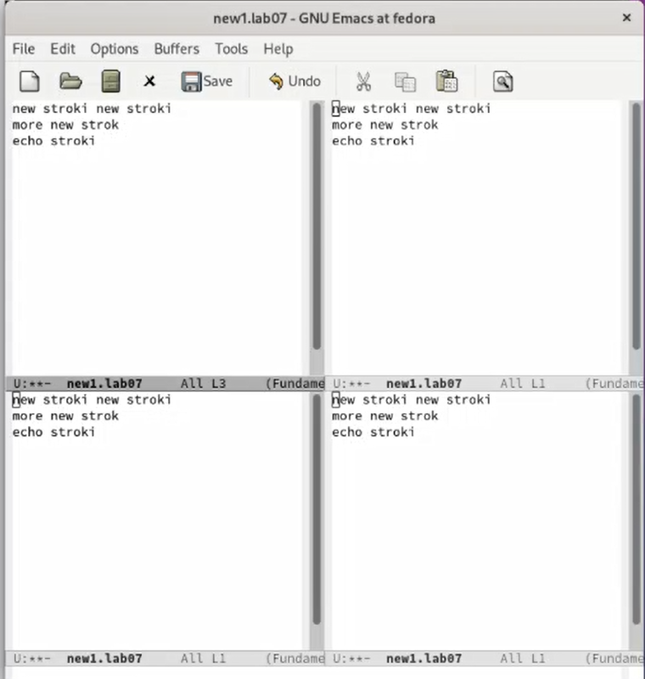

Рис. 5: Отображение

Переключилась в режим поиска (C-s) и нашла несколько слов, присутствующих в тексте (рис. fig. 6).

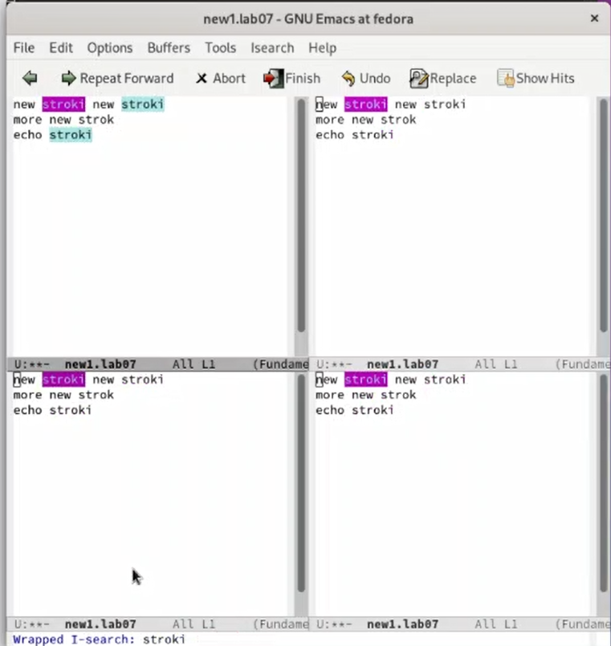

Рис. 6: Режим поиска

# 5 Выводы

Я ознакомилась с операционной системой Linux. Получила практические навыки работы с редактором Emacs.

# 6 Контрольные вопросы

1. Кратко охарактеризуйте редактор emacs.  
   Emacs представляет собой мощный экранный редактор текста, написанный на языке высокого уровня Elisp.
2. Какие особенности данного редактора могут сделать его сложным для освоения новичком?  
   Работа в редакторе в основном производится при помощи сочетаний клавиш.
3. Своими словами опишите, что такое буфер и окно в терминологии emacs’а.  
   Буфер – объект, представляющий собой текст. Окно – область, отображающая буфер.
4. Можно ли открыть больше 10 буферов в одном окне?  
   Можно.
5. Какие клавиши вы нажмёте, чтобы ввести следующую комбинацию C-c | и C-c C-|? Ctrl+C и |, Ctrl+c Ctrl+|
6. Как поделить текущее окно на две части?  
   Ctrl+x 3/2
7. В каком файле хранятся настройки редактора emacs?  
   ~/.emacs
8. Какой редактор вам показался удобнее в работе vi или emacs? Поясните почему Vi показался удобнее, тк я привыкла к данному интерфейсу.

:::